Задание для самостоятельной (дистанционной) работы по шахматам
Тренер-преподаватель: Особливый Г.П.
Тема: Решение задач
Реши задачу и запишите видео
  - Ход черных. Как им защититься от мата на h7 ? У них две защиты: Фс2 и g6. Какой ответ выбрать? Не спешите быстро делать ход, обдумайте ответы противника.
За правильный ход – 2 очка.
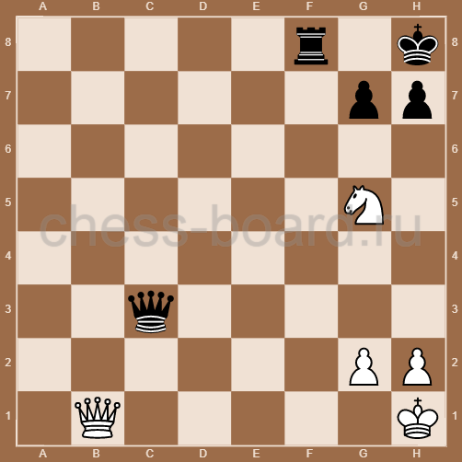

  - Ход белых. Белые выигрывают. Это этюд на тему «блокировка». За правильное решение и все приведенные варианты – 6 очков.

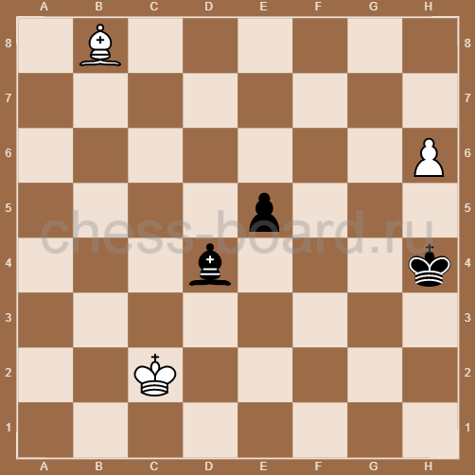

  - Ход черных. У них отлично расположен слон, который смотрит на позицию белого короля (сравни с белым слоном на е1), ладья на открытой вертикали и главное: у белого короля нет «форточки». Найдите выигрывающий ход. За правильный ход – 2 очка.
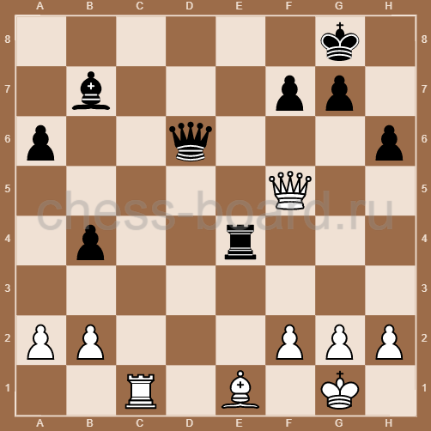

  - Ход белых. Черные неожиданно получают мат в 3 хода. Их фигуры (ферзь, слон) расположены далеко от своего короля и ничем не могут ему помочь, а фигуры белых наоборот отлично скоординированы.
За правильный ответ – 3 очка.
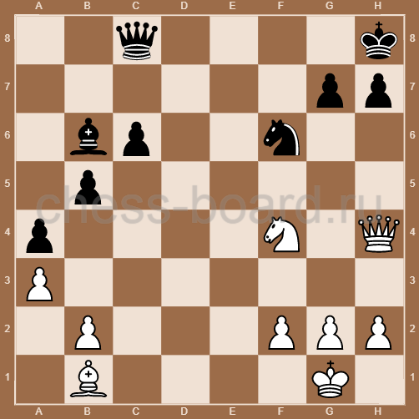

  - Ход черных. У них не хватает качества, но есть 2 грозных слона, которые нацелены на позицию белого короля. У черных есть выигрывающий ход на тему «отвлечение». За правильный ход – 3 очка.
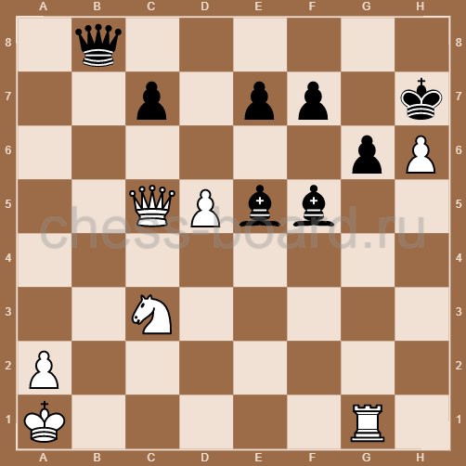

  - Ход белых. Найдите красивый выигрывающий ход. Фигуры белых отлично расположены: ладьи контролируют вертикали «е» и «h», слон работает на диагонали а2-g8, конь расположен вблизи черного короля.
За правильный ход – 6 очков.
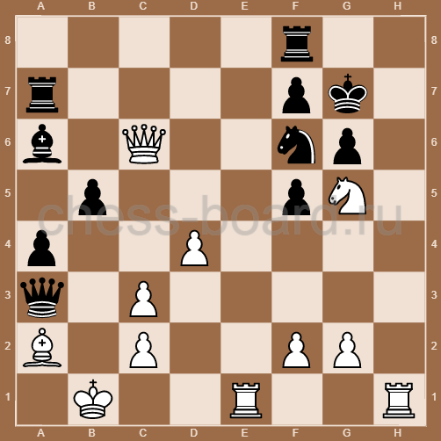

  - Ход черных. Найдите выигрывающий ход. Многие эндшпильные позиции выигрываются при помощи цугцванг.
За правильный ход – 3 очка.
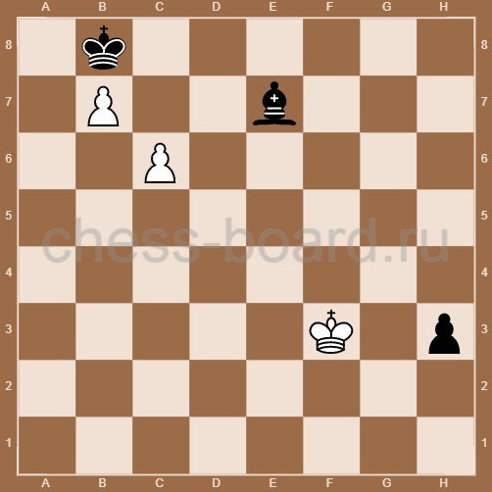

1.8 Ход белых. Конь плохо борется с крайними пешками, поэтому белые выигрывают. 6 очков тому, кто приведет все варианты.
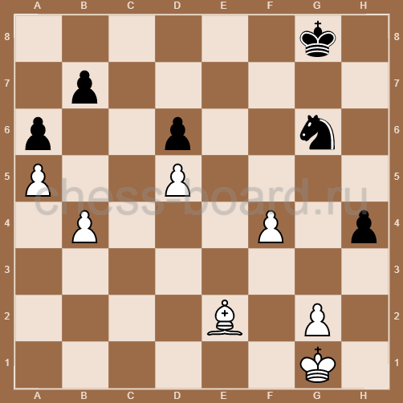

1.9 Ход белых. Мат, который они дают, называется эполетным. 3 очка за правильный ход.
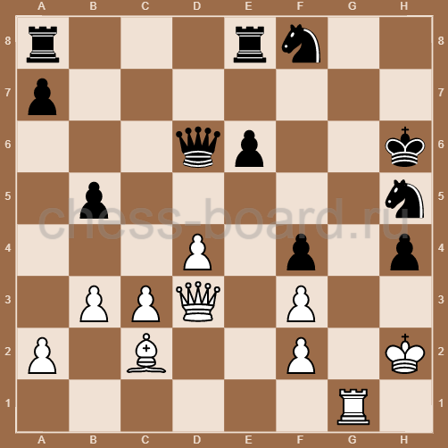

1.10 Ход белых. У них не хватает слона, но их фигуры активно расположены. Белые выигрывают, используя перегрузку черного ферзя.
5 очков тому, кто приведет все варианты.
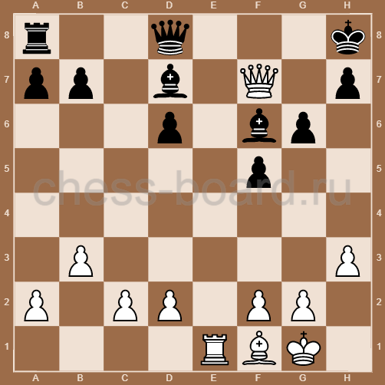

1.11 Ход черных. У белых 2 опасные проходные пешки, но черные фигуры отлично расположены и позиция белого короля слаба. Черные выигрывают красивой комбинацией на тему «отвлечения». Конь + ферзь отлично взаимодействуют вблизи белого короля. 4 очка за правильный ход.
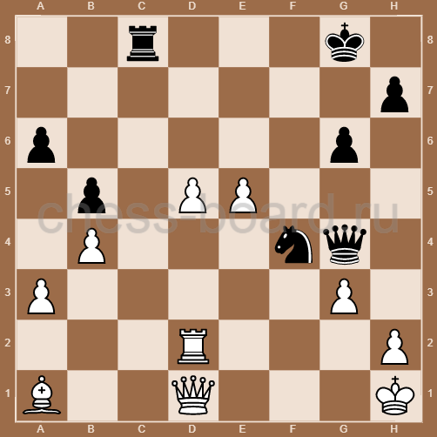

1.12 Ход белых. Какую слабость в позиции черных вы заметили. Найдите выигрывающую комбинацию белых. За правильный ход и найденные все варианты – 4 очка.
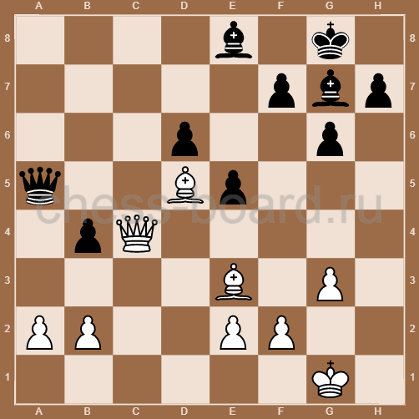

1.13 Ход белых. У черных на 2 пешки больше. Есть ли спасение у белых?
За правильный ход – 3 очка.
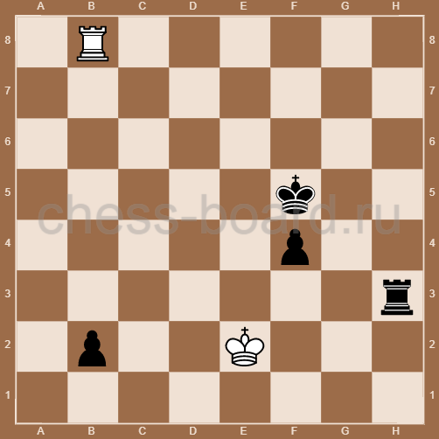

1.14 Ход черных. Могут ли они сделать ничью? Подсказка: чтобы сделать ничью, надо знать типовую ничейную позицию.
За правильный ход и все приведенные варианты – 4 очка.
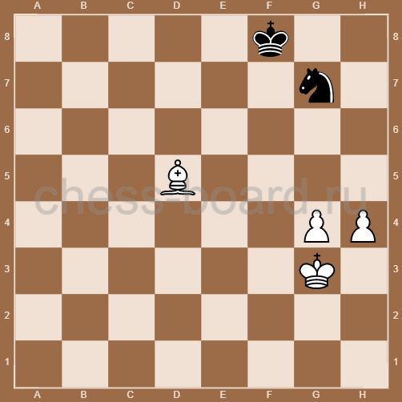

1.15 Ход черных. Они могут отыграть фигуру, но может быть есть ход сильнее? Обратите внимание, как согласованно действуют фигуры черных, а белые фигуры раскиданы по доске. 3 очка за правильный ход.
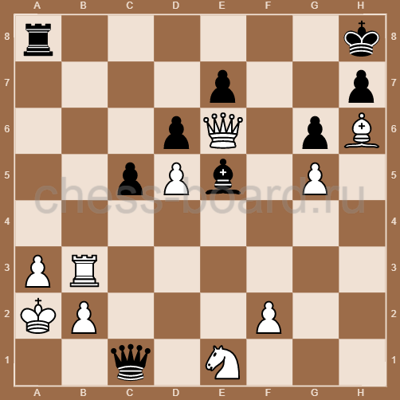

1.16 Ход белых. Они выигрывают, проигрывают, делают ничью? Подсказка: эта задача на темы «связка» и «цугцванг». 4 очка тому, кто приведет все варианты.
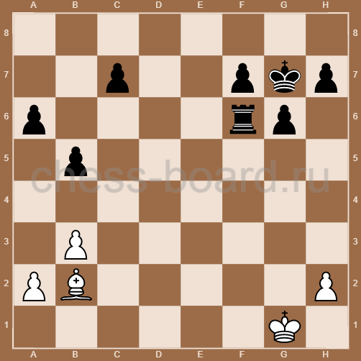

1.17 Ход черных. Эта задача на тему «стратегия». У черных всего 2 пешки за фигуру, но посмотрите, как плохо расположены фигуры белых- особенно конь на а4. Вопрос: надо ли отыграть материал, забирая слоном ладью на а1? Или у черных есть что-то другое? Эту задачу решат те, кто любит играть староиндийскую защиту. Приведите варианты при ходе черных. 6 очков за правильное решение задачи.
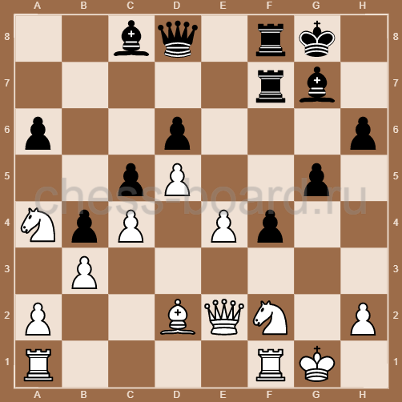

1.18 Ход белых. Эта задача на тему «стратегия». Белые без качества. Но посмотрите на расположение черных фигур. Один из шахматных принципов гласит: не давай играть фигурам противника. Вопрос-подсказка: как белым окончательно замуровать черную ладью? Итак, найдите правильный план за белых. 8 очков за решение данной задачи.
